Итоговая работа в виде проекта.

Вдовиченко Татьяна Леонидовна

МБДОУ № 236

Московский район

г. Нижний Новгород

Проект: «Моя семья»

(средняя группа)

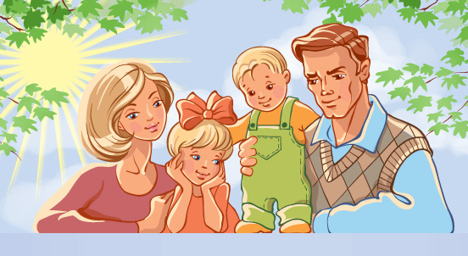

2017 год
«Без прошлого нет будущего»
Каждому человеку интересно узнать, откуда он происходит, кем были его предки, где его настоящая "малая Родина". Откуда я родом
Вопрос с виду простой, но на самом деле имеет очень глубокий смысл.
Интерес к своему прошлому, своим корням, знанию того, откуда ты родом – это в крови у каждого нормального человека.
Можно привести множество примеров, когда люди отыскивают следы тех, от кого они произошли.
Эти знания помогают им осознать и оценить себя, своё прошлое.
Актуальность:
С семьи начинается жизнь человека, здесь происходит формирование его как личности
Семья — источник любви, уважения, солидарности и привязанности, то, на чем строится любое цивилизованное общество, без чего не может существовать человек.
Семья — первая ступень в жизни человека. Она с раннего возраста направляет сознание, волю, чувства детей. От того, каковы здесь традиции, какое место занимает в семье ребенок — будущий школьник, какова по отношению к нему воспитательная линия членов семьи, зависит многое.
Под руководством родителей ребенок приобретает свой первый жизненный опыт, элементарные знания об окружающей действительности, умения и навыки жизни в обществе.
Современное общество нуждается в восстановлении традиционных семейных ценностей, пропаганде здорового образа жизни.
Очень важно, в эпоху инновационных технологий, огромного потока информации, не утратить связь между поколениями.
Укреплению родственных связей способствует совместный досуг, а также совместное творчество, результаты которого можно продемонстрировать в детском саду, поделиться опытом с другими участниками образовательного процесса и что-то взять себе на вооружение.
Воспитание любви и уважения к родным и близким, чувство любви к Родине зарождается в семье.
Членов семьи объединяет кровное родство, любовь, общие интересы.
Семье принадлежит основная общественная функция – воспитание детей, она была и остается жизненно необходимой средой для сохранения и передачи социальных и культурных ценностей, определяющим фактором формирования личности ребенка.
В программном содержание нет материала, касающимся прошлого семьи ребёнка.
В связи с чем мало кто из детей знает историю создания семьи, свою родословную. Уходят в прошлое семейные праздники и традиции.
С целью изучения семьи, установления контакта с её членами, для согласования воспитательных воздействий на ребёнка появилась идея создать проект «Моя семья», которая помогает детям понять значимость семьи, воспитать у детей любовь и уважение к её членам, прививать чувство привязанности к семье и дому.
В проекте представлена совместная работа воспитателя, детей, родителей по формированию представления о семье как о людях, которые живут вместе, любят друг друга, заботятся друг о друге.
В ходе проекта дети получают более углубленные знания о профессиях своих родителей, о родословной своей семьи, семейных традициях.
Анкетирование среди детей показало, что дети недостаточно знают о своей семье, где и кем работают их родители, как зовут их бабушек и дедушек, прабабушек и прадедушек.
Чтобы изменить такое положение и появилась идея создать проект «Моя семья», т.е. для изучения семьи, выяснения образовательных потребностей родителей, установления контакта с её членами, для согласования воспитательных воздействий на ребенка.
Мы, взрослые, педагоги и родители, должны помочь детям понять значимость семьи, воспитывать у детей любовь и уважение к членам семьи, прививать чувство привязанности к семье и дому.
Цель:
- Воспитание любви и уважения к своим родным, к членам своей семьи, как к людям, которые живут вместе, любят друг друга и заботятся о родных и близких.
- Воспитание у детей чувства долга перед семьей.
Задачи:
1.Опрос детей.
2. НОД
3. Совершенствовать качество работы детского сада при взаимодействии с родителями.
4. Формировать у детей представление о семье, о нравственном отношении к семейным традициям, расширять знания о ближнем окружении, учить разбираться в родственных связях.
5. Развивать творческие способности родителей и детей в процессе совместной деятельности.
6. Воспитывать у детей любовь и уважение к членам семьи, показать ценность семьи для каждого человека и проявлять заботу о родных людях.
7. Родительское собрание «Моя семья - что может быть дороже»

Тип проекта: творческий, групповой, семейный.
Участники проекта: дети средней группы, родители, педагогический коллектив.
Срок реализации проекта: долгосрочный.
По продолжительности: С октября по март

Этапы реализации проекта:
I этап – подготовительный
- Анкетирование детей по проблеме
- Определение цели и задач
- Создание необходимых условий для реализации проекта

II этап – основной (практический)
- Внедрение в воспитательно-образовательный процесс эффективных методов и приемов по расширению знаний дошкольников о семье, её происхождении
- Выставка детских рисунков «Моя семья»
- Совместное изготовление детей с родителями сюжетно - ролевых игр «Семья», «Больница», «Магазин»
- Разработка и накопление методических материалов, разработка рекомендаций по проблеме

III этап-заключительный
- Обработка результатов по реализации проекта
- Родительское собрание
- Презентация проекта «Моя семья»

Место проведения: МБДОУ «Детский сад №236».
Режим работы: во время и вне занятий.

Ожидаемые результаты проекта:
Дети:
-Воспитание чувства гордости за свою семью и любви к её членам, расширение знаний детей о своей семье: о членах семьи, традициях, о жизни бабушек и дедушек.
- Проявление уважение и забота ко всем членам семьи.
-Умение организовывать сюжетно-ролевые игры на основе имеющихся знаний о семье.
-Понимание значимости семьи в жизни каждого человека.
Родители: повышение педагогической культуры родителей, установить с ними доверительные и партнёрские отношения.

План-график реализации проекта.

Этапы | Содержание
1 этап.  Подготови-  тельный | Опрос детей: «Что я знаю о семье?»
2 этап.  Основной | НОД из цикла «Я и моя семья»  Познавательное «Моя семья»  Рисование «Моя семья»  Развитие речи «Литературный калейдоскоп».  Лепка «Мама»  Развитие речи.  Рассказывание детям белорусской народной сказки «Пых».  Познавательное «Домашний труд»  Лепка «Мебель для моей семьи (стол и стул)»  Развитие речи.  «Группировка предметов»  (одежда, обувь, головные уборы).  Конструирование «Мамины косички»
Чтение художественной литературы:
«Сестрица Алёнушка и братец Иванушка»
«Гуси-лебеди»
«Синяя чашка» М. Матвеева
«Теплый хлеб» К. Паустовский
«Сказка об умном мышонке» С. Маршак
«Цветик-семицветик» В. Катаев
«Мамина работа» Е. Пермяк
«Чем пахнут ремесла» Д.Родари
«Мамина дочка» В.Белов
«Косточка» К.Ушинский
«Старый дед и внучек» Л.Толстой
«Как Вовка бабушек выручил» А.Барто
«У бабушки дрожат руки» В.Сухомлинский
«Похищенное имя» Шорыгина Т.А.
Дидактические игры:
«Кем быть?»
«Сложи картинку»
«Определи возраст»
«Закончи предложение»
«Кто старше?»
«Кто младше?»
«Исправь Незнайку»
«Родственные отношения»,
«Раз, два, три, четыре, пять…про кого хочу сказать».
«Назови как тебя дома ласково называют?»
Сюжетно-ролевые игры:
«Семья», «Больница», «Магазин».
Беседы:
«Выходной день в моей семье»
«Как я помогаю дома»
«Кем работают твои родители» (с использованием альбома)
«Как мы отдыхаем»
«Как я помогаю родителям»
 | Чтение стихотворений, пословиц и поговорок о семье, загадки.
Театрализация по сказкам
«Дедка и Репка»
«Маша и медведь»
«Курочка Ряба и золотое яйцо»
Пальчиковая гимнастика
Артикуляционная гимнастика
«Вкусное варенье», «Блинчики»
 | Папка-передвижка «Тайна моего имени»
 | Оформление альбома «Тайна имени».
 | Выставка детских рисунков «Моя семья»
3 этап.  Заключитель-ный | Подведение итогов в реализации проекта  Родительское собрание «Моя семья - что может быть дороже»  Распространение опыта работы по теме среди педагогов ДОУ

- «Всей семьей на отдых»

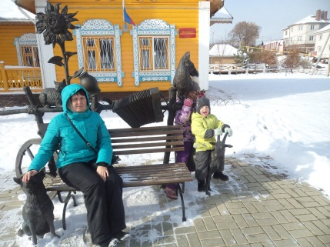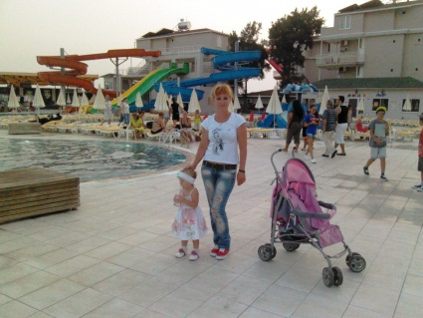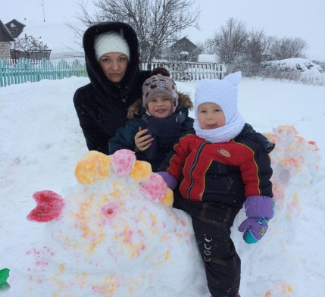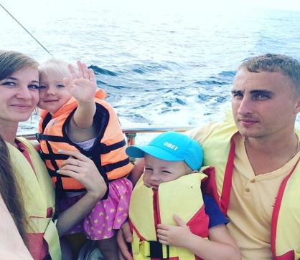
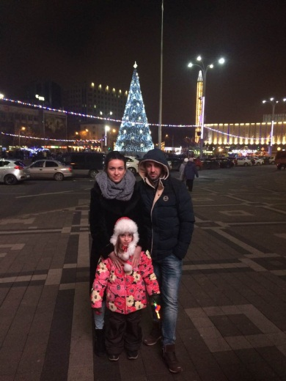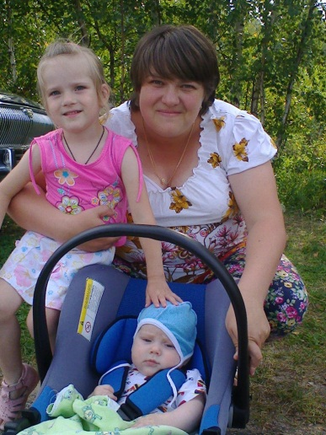
Фотовыставка Коллективный отдых
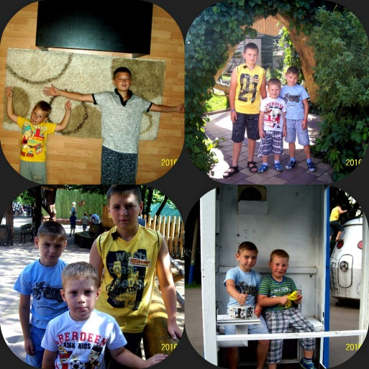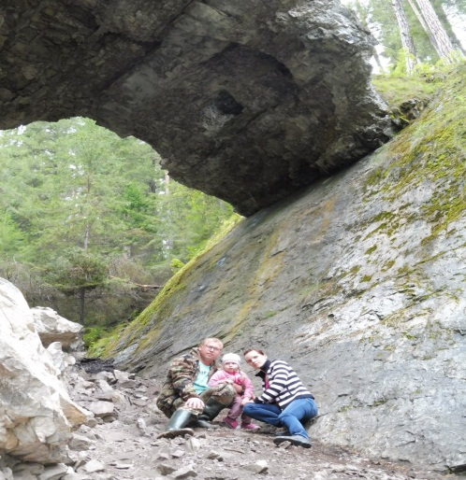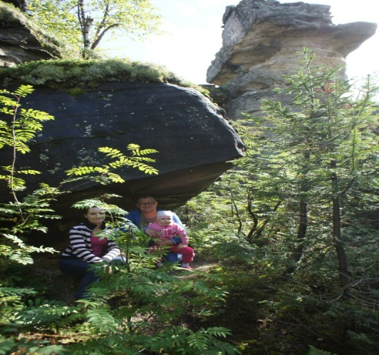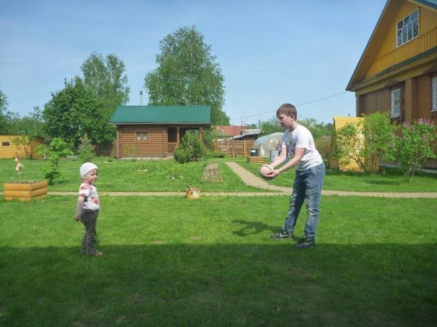

- Изготовление подарка для мамы
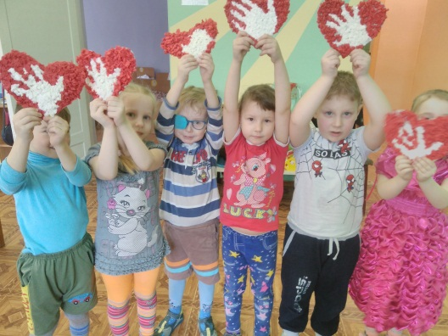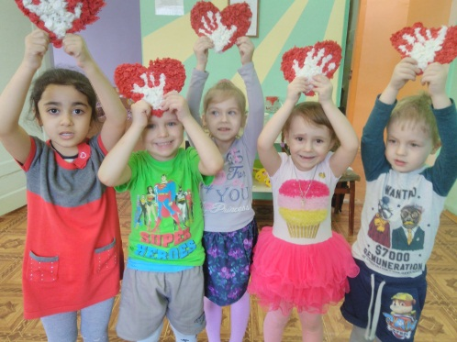
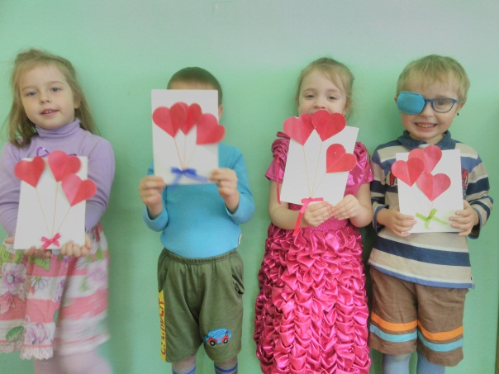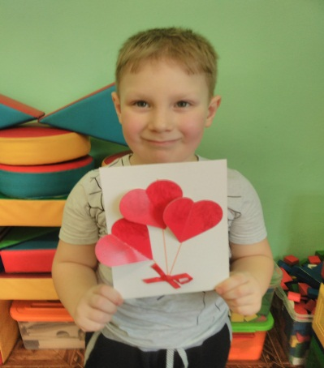

- «Портрет моей мамы!» Выставка рисунков
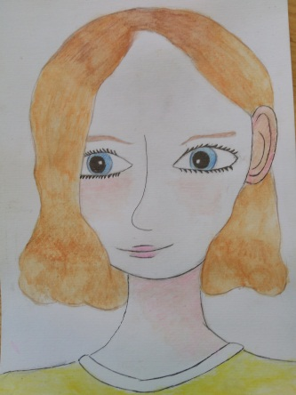
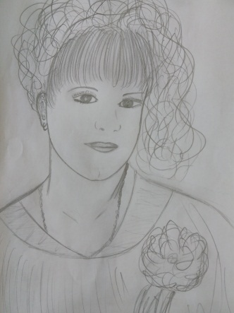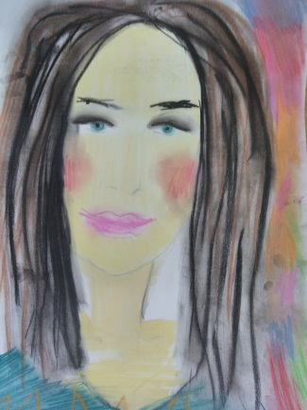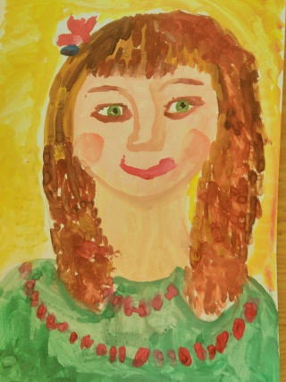

- Фотовыставка: Как я маме помогаю!
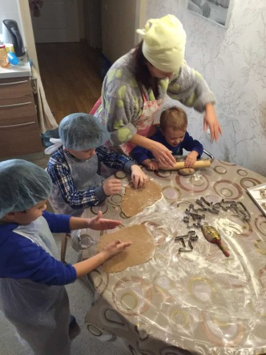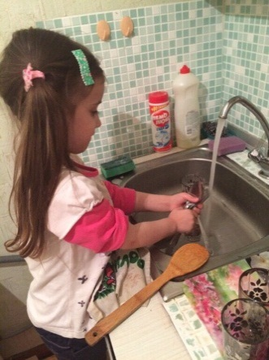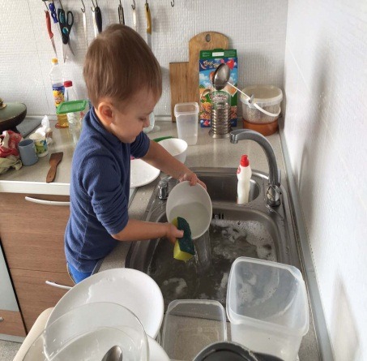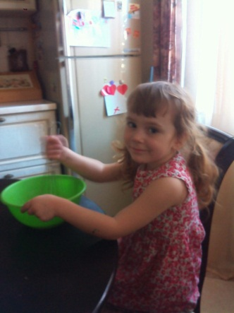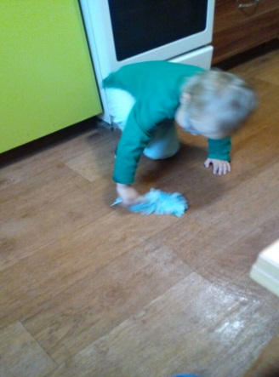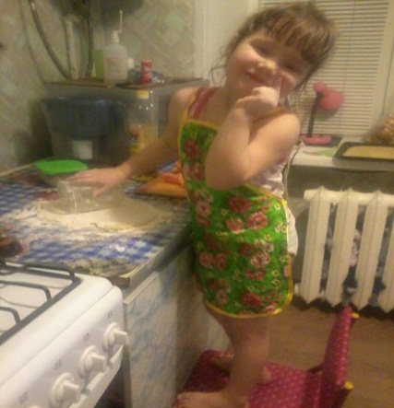

- «23 февраля» Изготовление подарка для пап
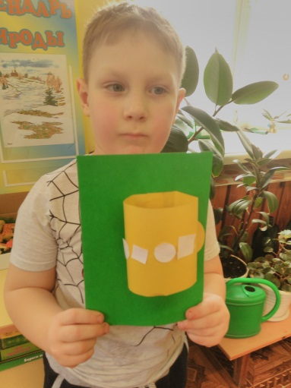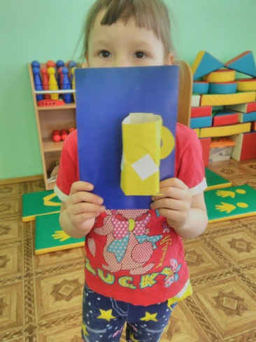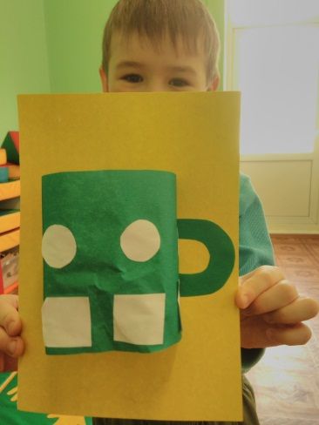

- Портрет Мой папа лучше всех!

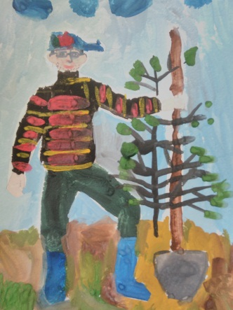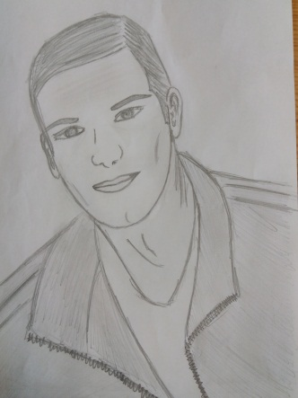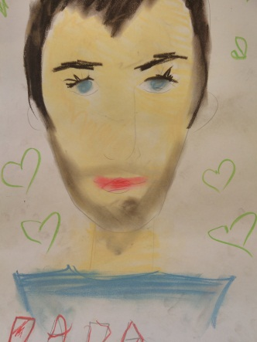

- «Роль отца в воспитании детей» Консультация для родителей

- * «Мой папа-защитник Отечества» (дети приносили фотографии, мы делали стенгазету, только фоторепортажа нет).

- Презентация на тему Мамочка любимая!

- Моя семья!- проект.
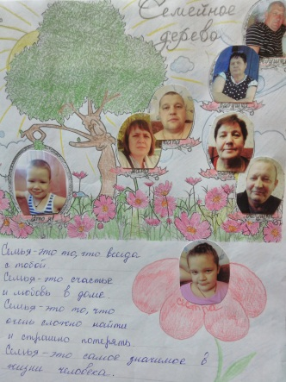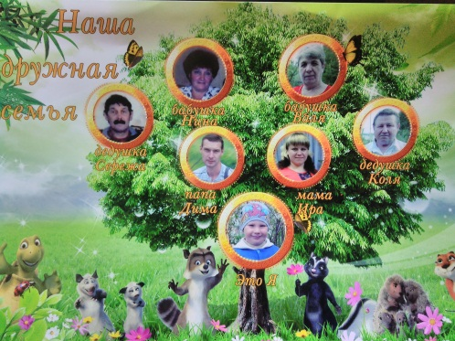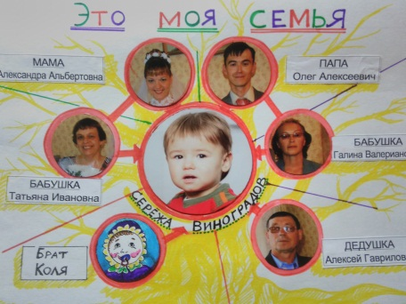
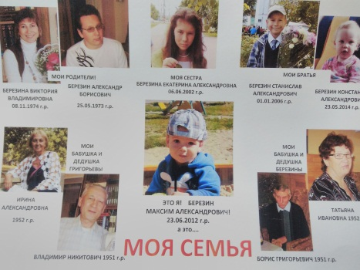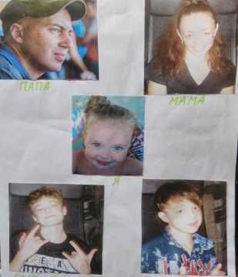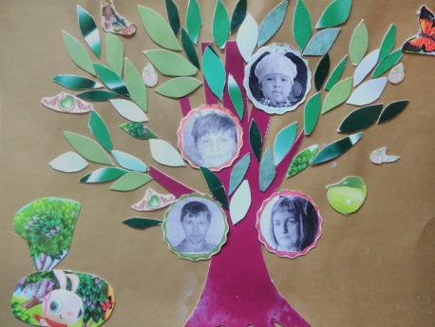
- «Мама, папа, я – счастливая семья или незабываемый выходной» Консультация для родителей
Оценка результатов
Достигнутые результаты позволяют сделать вывод о том что в результате мероприятий которые были проведены в ходе проекта:
-беседы,
-выставки,
-тематические занятия,
-совместная деятельность детей и родителей,
мы получили положительный результат.
У детей повысились знания в области духовно-нравственного воспитания в вопросах касающихся своей семьи, родители стали активней участвовать в мероприятиях проходимых в детском саду.

Семья – это счастье, любовь и удача,
Семья – это летом поездки на дачу.

Семья – это праздник, семейные даты,

Подарки, покупки, приятные траты.

Рождение детей, первый шаг, первый лепет,

Мечты о хорошем, волнение и трепет.

Семья – это труд, друг о друге забота,

Семья – это много домашней работы.

Семья – это важно!
Семья – это сложно!

Но счастливо жить одному невозможно!

Всегда будьте вместе, любовь берегите,

Обиды и ссоры подальше гоните,

Хочу, чтоб про Вас говорили друзья:

Какая хорошая Ваша семья!

Используемая литература
1. Зверева О.Х., Кротова Т.В., «Общение педагога с родителями в ДОУ»: -М.: Т.Ц. Сфера, 2005.
2. Свирская Л., «Работа с семьей: необязательные инструкции»: -М.: Линка- Пресс, 2007.
3. Козлова А.В., Дешулина Р.П. «Работа с семьей»: -М.: Т.У. Сфера, 2004.
4. Колентьева О., Калемуллина С., «Праздники в детском саду»: -М.: Просвещение, 2001.
5. Шорыгина «Беседы об основах безопасности с детьми 5-8 лет»
6. Шорыгина «Беседы об этикете с детьми 5-8лет»

